线性代数参考题二

- 填空题(每小题3分,满分30分)
- 设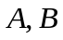都是5阶矩阵,且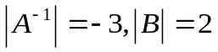,则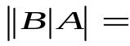
- 已知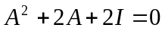,则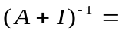 (其中I是n阶单位阵)
- 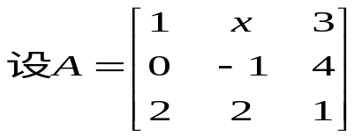,已知矩阵A的秩r(A)=2,则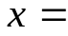
4．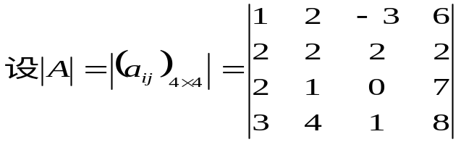,又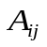是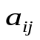的代数余子式,
则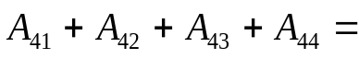
5．若一向量组只有唯一的极大无关组,则该向量组
6．设是正定二次型,
则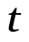的取值区间为
7．设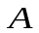是阶正交矩阵,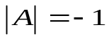,则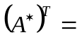
8．设
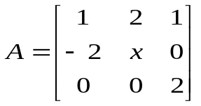相似于对角阵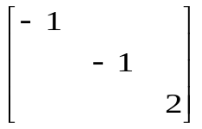,则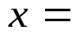
9．设非齐次线性方程组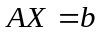的两个解为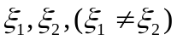的秩为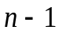,则
的一般解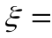 .
10．已知向量组的
秩为2,则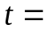
二．(8分)计算n阶行列式
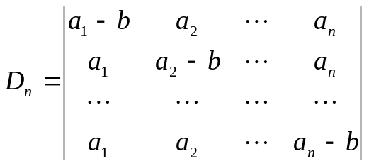
三．(8分)求矩阵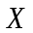满足
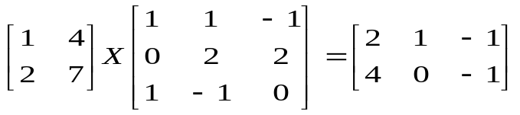
四．(10分)设
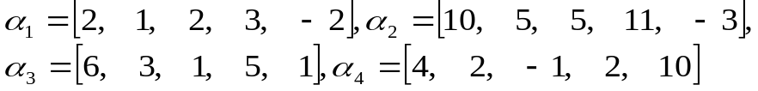
求向量组的秩及其一个极大无关组.
五. (12分)问常数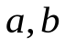各取何值时, 方程组
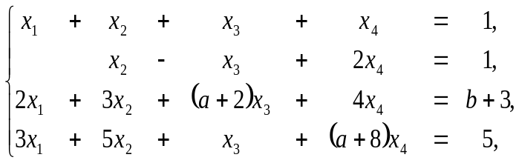
无解,有唯一解,或有无穷多解,并在有无穷多解时写出其一般解.
六. (16分)求正交变换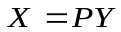,将二次型
化为
标准形,并写出其标准形.
七. (8分)设向量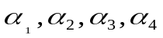线性无关,且
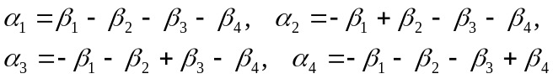
证明向量组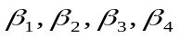线性无关.
八. (8分)为n阶方阵,且与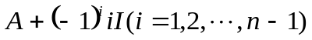均不可逆。
试讨论是否相似于对角阵,并说明理由.

